Projektterv sablon
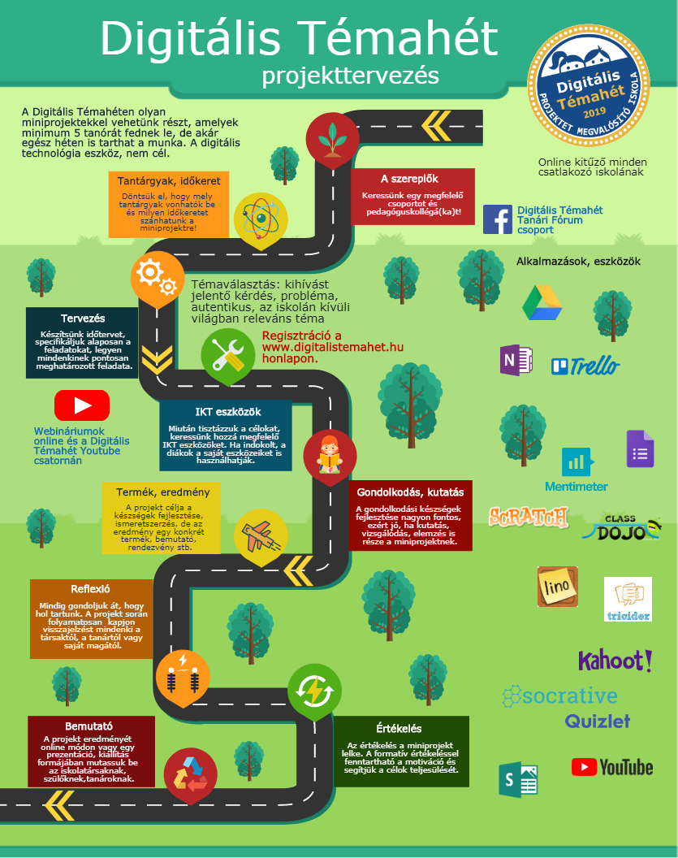
A kitöltéshez mintaként szolgálnak a Digitális Témahétre készült mintaprojektek, melyek aDigitális Témahét honlapjának Tudásbázisában érhetők el.
Alapadatok
Készítette(ék)
Benkő Timea
A projekt címe
Gondold újra a klasszikusokat
Összefoglalás
A projekt kreatív ötletekkel dolgozza fel régmúlt korok műveit. Alkotunk akárcsak Arany János, Madách Imre és Mikszáth Kálmán. Videók, online-kvízek, társasjátékok, képregények készítése a témában. Együttműködünk anyaországbeli partnereinkkel.
Tantárgyak köre
Magyar irodalom, művészet és kultúra, informatika
Évfolyamok
3. évfolyam (gimnázium)
Időtartam
2018/19-es tanév

A projekt pedagógiai alapjai
Tartalmi követelmények
Madách, Mikszáth, Arany élete és munkássága – tanterv alapján. Ezek az előzetes ismeretek szükségesek, hogy később a projektben önállóan alkotni tudjanak.

Tanulási célok/Tanulási eredmények
Motiválni a diákokat Arany, Madách és Mikszáth műveinek olvasására.
Tökéletesíteni a diákok számítógépes készségeit.
Felkelteni a diákok érdeklődését az irodalom iránt.
Bővíteni tudásukat, növelni kreativitásukat.
Megismerni a szerzőkkel kapcsolatos irodalmi helyeket.

A tananyag célrendszerét kifejtő kérdések
Alapkérdés | Az írók munkássága
Projektszintű kérdés | Az egykori művek modernizálása
Tartalmi kérdések | Feladatok készítése és oldása a partnerekkel.

Értékelési terv
Az értékelés időrendje
A projektmunka megkezdése előtt | Mialatt a tanulók a projekten dolgoznak és feladatokat hajtanak végre | A projektmunka befejeztével
Śzámonkérés az elsajátított tananyagból. (3 szerző életműve) | Szóbeli megbeszélés | Kiértékelése az elkészült alkotásoknak.
Értékelési összefoglaló

A tanulási folyamat kézzel fogható bizonyítékai:
illusztrációk a művekhez
képregények a művek alapján
akasztófa játékok
Kahoot-feladatok
Videok
power point prezentációk
Cinquainek, akrosztichonok
Fotódokumentáció

Értékelés: közös megbeszélések a foglalkozások után és írásos üzenetek a partnereknek

A projekt menete
Módszertani eljárások
A Digitális Témahét alatt 2 tanítási óra:
Digitális akasztófajáték – Arany művei alapján
Klasszikus verssorok felismerése – online kvíz segítségével

A projekt részletei
Szükséges készségek
Előbb a tanterv alapján szükséges elsajátítani a tananyagot – a 3 szerző életművét megismerni – csak utána lehetséges alkotni az elsajátított tananyag alapján.

A projekthez szükséges anyagok és eszközök
Technológia – Hardver

Technológia – Szoftver

Nyomtatott anyagok(Pl. tankönyvek.)

Internetes források, alkalmazások

Közgyűjteményi tartalmak (A projekt megvalósítása során használt közgyűjteményi források linkjei.)

Szempontok a hatékony projekt tervezéséhez
☐A mini projekt megvalósítására legalább 5 tanóra áll rendelkezésre.
☐A projekt megvalósításában fontos szerepet játszik a digitális technológia eszközként való alkalmazása.
☐A tanulási folyamat középpontjában a tanulók állnak.
☐A projekt a tantervi követelményekkel összehangolt, fontos tanulási célokra összpontosít.
☐A projekt céljai között szerepel a tanulók digitális kompetenciájának fejlesztése.
☐A projekt során folyamatos, többféle típusú értékelés történik.
☐A projekt egymással összefüggő feladatokat és tevékenységeket tartalmaz, amelyeket adott időtartam alatt kell végrehajtani.
☐A projektre jellemző a multidiszciplináris megközelítés.
☐A projekt kapcsolódik a mindennapi élethez.
☐A projekt feladataiban legyen kihívás, problémamegoldás, kutatás, vizsgálódási lehetőség.
☐A tanulók a megszerzett tudást és készségeket bizonyítják a projekt produktumaiban, amelyek publikálhatók, előadhatók vagy bemutathatók.
☐Az iskola regisztrált a Digitális Témahét honlapon.
☐A projektben résztvevő pedagógusok csatlakoztak a Digitális Témahét Tanári Fórum Facebook csoporthoz, hogy a legfrissebb hírekről értesüljenek.

